Муниципальное бюджетное общеобразовательное учреждение
«Центр образования № 54»
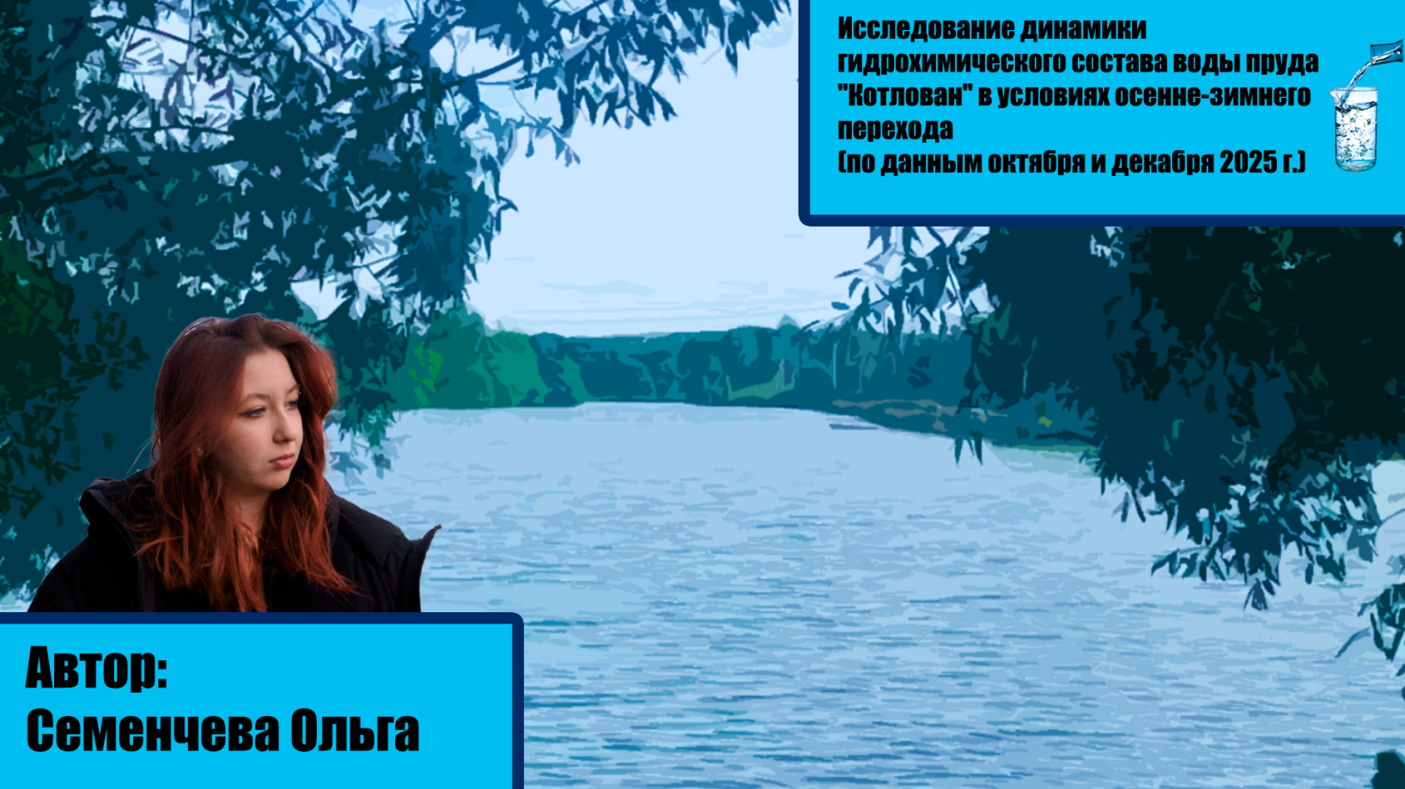
Тема: «Исследование динамики гидрохимического состава воды пруда "Котлован" в условиях осенне-зимнего перехода (по данным октября и декабря 2025 г.)»
Автор: Семенчева Ольга Андреевна
Возраст: 15
Класс: 9
Руководитель: Матвеечева Нина Евгеньевна, учитель химии и биологии
Тула
2025
СОДЕРЖАНИЕ
ВВЕДЕНИЕ……………………………………………………………..………...…..2
ГЛАВА I. Теоретические основы мониторинга водных экосистем…..……..…....3
1.1. Ключевые гидрохимические показатели: pH, кальций, сульфаты…….....3-4
1.2. Сезонная динамика в водоемах и факторы на нее влияющие……………....5
ГЛАВА II. Материалы и методы исследования…….…….…….…….…….……...6
2.1. Характеристика района исследований: пруд «Котлован» …….…….……...6
2.2. Сроки и условия проведения отбора проб …….…….…….…….………......7
2.3. Методы определения физико-химических показателей воды……….……..8
ГЛАВА III. Результаты исследований……………………………………………...9
3.1. Сводные данные гидрохимического анализа………………………………...9
3.2. Динамика концентрации ионов кальция…………………………………….10
3.3. Динамика концентрации сульфат-ионов…………………………………....10
3.4. Динамика водородного показателя (pH)………………………………….....10
ГЛАВА IV. Обсуждение результатов…………………………………………...…11
4.1. Анализ причин изменения каждого показателя .…….… .…….… .…….11-12
4.2. Комплексная оценка состояния водоема и влияние погодных условий..12-13
ВЫВОДЫ…………..…………………………….…………………..…….……...…16
СПИСОК ЛИТЕРАТУРЫ…….…….…….…….…….…….……...........…….…….18

ВВЕДЕНИЕ
Небольшие водоемы, такие как пруд «Котлован», – это динамичные экосистемы, чей химический состав постоянно меняется. Отслеживание этих изменений важно для понимания их здоровья. Такие параметры, как жесткость (связанная с кальцием), содержание сульфатов и кислотность (pH), напрямую влияют на жизнь водных обитателей и могут служить индикаторами внешних воздействий.
Цель работы: изучение того, как меняются жёсткость воды, содержание сульфатов в воде и кислотность воды в пруду «Котлован» в течение осени и начала зимы.
Задачи работы:
- Описать пруд «Котлован» как объект исследования.
- Измерить и сравнить содержание кальция, сульфатов и значение pH в воде в октябре и декабре 2025 года.
- Найти возможные причины обнаруженных различий.
Исследование проводилось путем отбора проб воды 10 октября и 8 декабря 2025 года с последующим анализом с помощью портативных тест-наборов. Мы предполагали, что к декабрю из-за похолодания и отмирания растительности pH воды может измениться, а концентрации веществ – вырасти.
Полученные данные позволяют сделать первые выводы о сезонных процессах в пруду и могут быть полезны для его дальнейшего изучения.

ГЛАВА I. Теоретические основы мониторинга водных экосистем
1.1 Ключевые гидрохимические показатели: pH, кальций, сульфаты
Гидрохимический состав воды является основным фактором, определяющим состояние водной экосистемы и возможности для жизни в ней. Концентрация различных веществ и ионов, а также кислотно-щелочной баланс напрямую влияют на жизнедеятельность всех гидробионтов — от микроскопических водорослей до рыб и земноводных. Для комплексной оценки качества среды особенно информативны такие универсальные и легко определяемые показатели, как водородный показатель (pH), общая жесткость, связанная с ионами кальция, и содержание сульфат-ионов. Их мониторинг позволяет сделать первые выводы о стабильности экосистемы и возможных внешних воздействиях на неё.
Водородный показатель (pH) отражает кислотность или щёлочность среды и является критически важным для биохимических процессов. Для большинства пресноводных водоёмов нормой считается нейтральная или слабощелочная среда (pH 6.5–8.5). Отклонения от этого диапазона могут вызывать стресс у водных организмов, нарушая их жизнедеятельность. Повышение pH (ощелачивание) часто связано с интенсивным фотосинтезом водорослей в светлое время суток, а понижение (закисление) — с накоплением углекислого газа от дыхания организмов или разложения органического вещества, например, опавшей листвы.
Ионы кальция (Ca²⁺) — основной компонент, определяющий жёсткость воды. Кальций играет ключевую роль в формировании скелетных структур (раковин моллюсков, панцирей ракообразных) и необходим для многих физиологических процессов, включая мышечные сокращения и свёртывание крови. Его естественная концентрация в воде зависит от типа почв и горных пород, окружающих водоём (например, известняков). Сезонные колебания могут быть вызваны изменением объёма воды (испарение, осадки), а также процессами растворения или выпадения в осадок карбонатов, которые зависят от температуры и pH.
Сульфат-ионы (SO₄²⁻) поступают в водоёмы как из природных, так и из антропогенных источников. К естественным относятся растворение гипсосодержащих пород и разложение органического вещества растительного происхождения. Значимым источником часто является деятельность человека: сточные воды, сток с сельскохозяйственных полей, удобренных сульфатами, или с дорог, где используют противогололёдные реагенты. Хотя сульфаты в умеренных концентрациях малотоксичны для большинства организмов, их значительный рост может служить индикатором загрязнения и косвенно влиять на среду, например, участвуя в образовании сероводорода в донных отложениях при дефиците кислорода.

  - Влияние сезонных изменений на состав воды
Водоём — это не статичная, а постоянно меняющаяся система. Его химический состав напрямую зависит от времени года, так как сезоны определяют температуру, активность живых организмов и количество осадков. Летом, например, бурный рост водорослей в результате фотосинтеза может повышать уровень pH воды. Осенью и зимой, когда световой день сокращается и температура падает, биологическая активность замедляется, что приводит к другим, не менее важным изменениям.
Главными осенне-зимними факторами являются похолодание, отмирание водной и прибрежной растительности, а также установление ледового покрова. Разлагающаяся органика (листва, отмершие растения) начинает выделять в воду углекислый газ и различные соединения, что может подкислять воду (снижать pH). Лёд, действуя как крышка, изолирует воду от атмосферы, что меняет газообмен. Кроме того, зимние оттепели и осадки могут приносить в водоём новые порции веществ с окружающей территории, влияя на концентрацию ионов, таких как кальций и сульфаты. Именно поэтому замеры, проведённые в разные сезоны, как в октябре и декабре, могут показать заметную динамику.
ГЛАВА II. Материалы и методы исследования
2.1 Характеристика района исследований: пруд «Котлован»
Пруд «Котлован» представляет собой искусственный водоём антропогенного происхождения, изначально созданный для технических нужд. Он расположен в посёлке Молодёжный на северо-восточной окраине города Тула (координаты: 54°14'55.5" с.ш., 37°42'44.3" в.д.), в непосредственной близости (около 30 метров) от жилой застройки. (рис.1)
Вода в пруду имеет мутный зеленоватый цвет. По берегам растут рогоз и камыш, а с суши водоём окружён деревьями. В ходе наблюдений у воды были отмечены насекомые: стрекозы, комары и водомерки. Признаков наличия рыб или моллюсков не обнаружено.
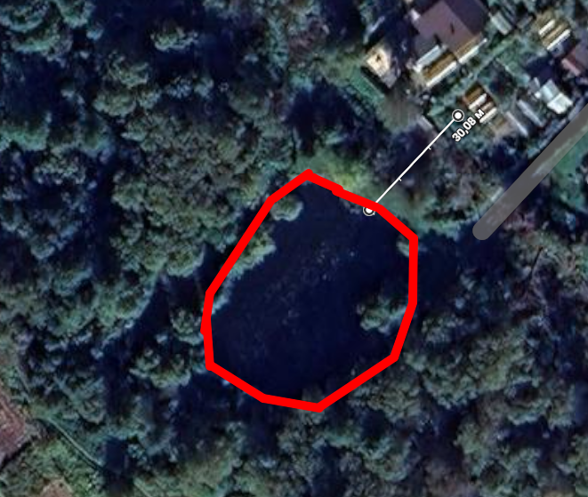
В настоящее время пруд не используется по назначению. На его состояние указывает наличие бытового мусора по берегам, что говорит о посещении этого места людьми. Водоём связан с соседним прудом «Медвенский» через подземные каналы.
Рис.1
2.2 Сроки и условия проведения отбора проб
Отбор проб воды для гидрохимического анализа проводился в две контрольные даты, соответствующие разным сезонным условиям:
Первая проба была взята 10 октября 2025 года в 17:27. Погодные условия характеризовались температурой воздуха -1°C, что соответствовало периоду поздней осени с ночными заморозками. Водная поверхность была свободна ото льда.
Вторая проба была отобрана 08 декабря 2025 года в 17:30. Этот период характеризовался аномально тёплой для начала зимы погодой, так называемой «оттепелью». Температура воздуха составляла +6°C, устойчивый снежный покров и лёд на поверхности пруда отсутствовали. Данные условия являются важным фактором, так как исключали изоляцию воды ледяным покровом и предполагали активный водообмен.
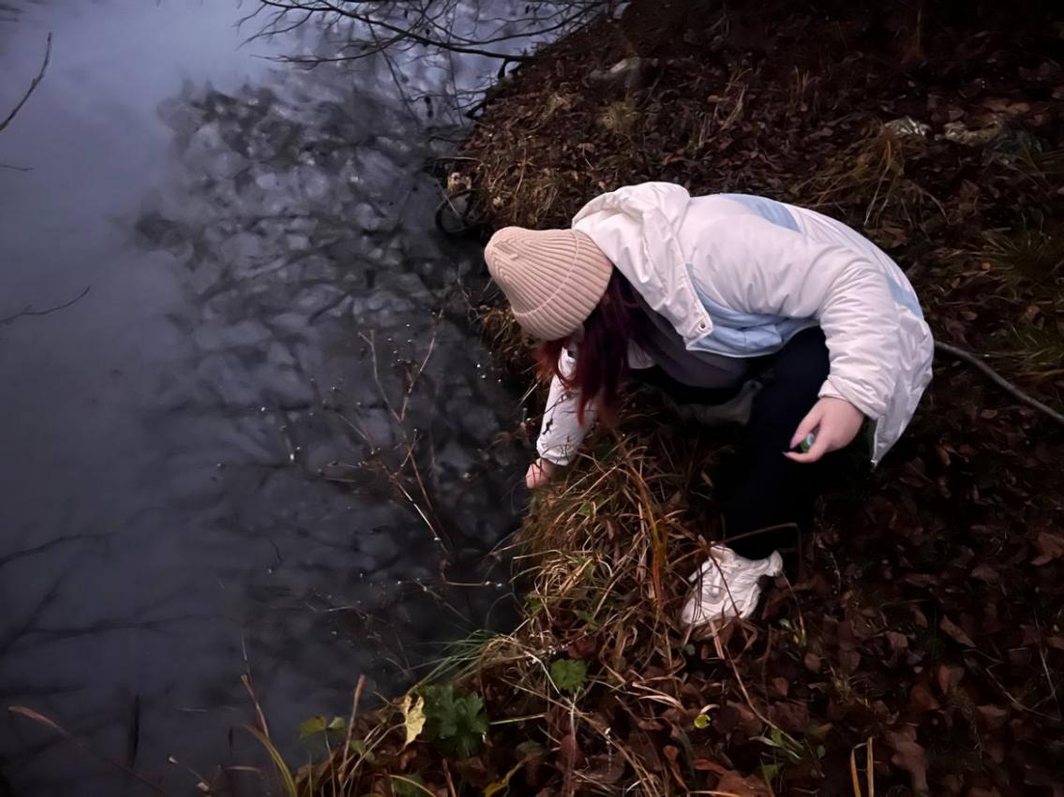
Обе пробы были отобраны вручную с берега в прибрежной зоне на глубине примерно 0,5 метра в чистые пластиковые ёмкости. (рис.2)
Рис.2
Визуально в момент отбора вода была спокойной, без признаков волнения.
2.3 Методы определения физико-химических показателей воды
Лабораторный анализ отобранных проб воды проводился с использованием стандартных тест-комплектов, предназначенных для учебных и полевых гидрохимических исследований. Все измерения выполнены в соответствии с инструкциями производителя, прилагаемыми к наборам.
Определение водородного показателя (pH) проводилось колориметрическим методом с помощью тест-комплекта «рН». В пробу воды добавлялся универсальный индикатор, после чего окраска раствора сравнивалась с цветовой контрольной шкалой. Значение pH фиксировалось с точностью до 0.5 единицы.
Определение концентрации ионов кальция (Ca²⁺) выполнялось титриметрическим методом (комплексонометрическое титрование) с применением тест-комплекта «Кальций». Метод основан на реакции ионов кальция с раствором Трилона Б (комплексон III) в присутствии индикатора мурексида. Концентрация рассчитывалась по объёму титранта, израсходованному на изменение окраски раствора от розово-оранжевой до сине-фиолетовой.
Определение концентрации сульфат-ионов (SO₄²⁻) также проводилось титриметрическим методом с использованием тест-комплекта «Сульфаты». Метод основан на осаждении сульфатов ионами бария в контролируемых условиях. Конечная точка титрования раствором хлорида бария фиксировалась по появлению устойчивой голубой окраски индикатора. Концентрация рассчитывалась по объёму израсходованного реактива.
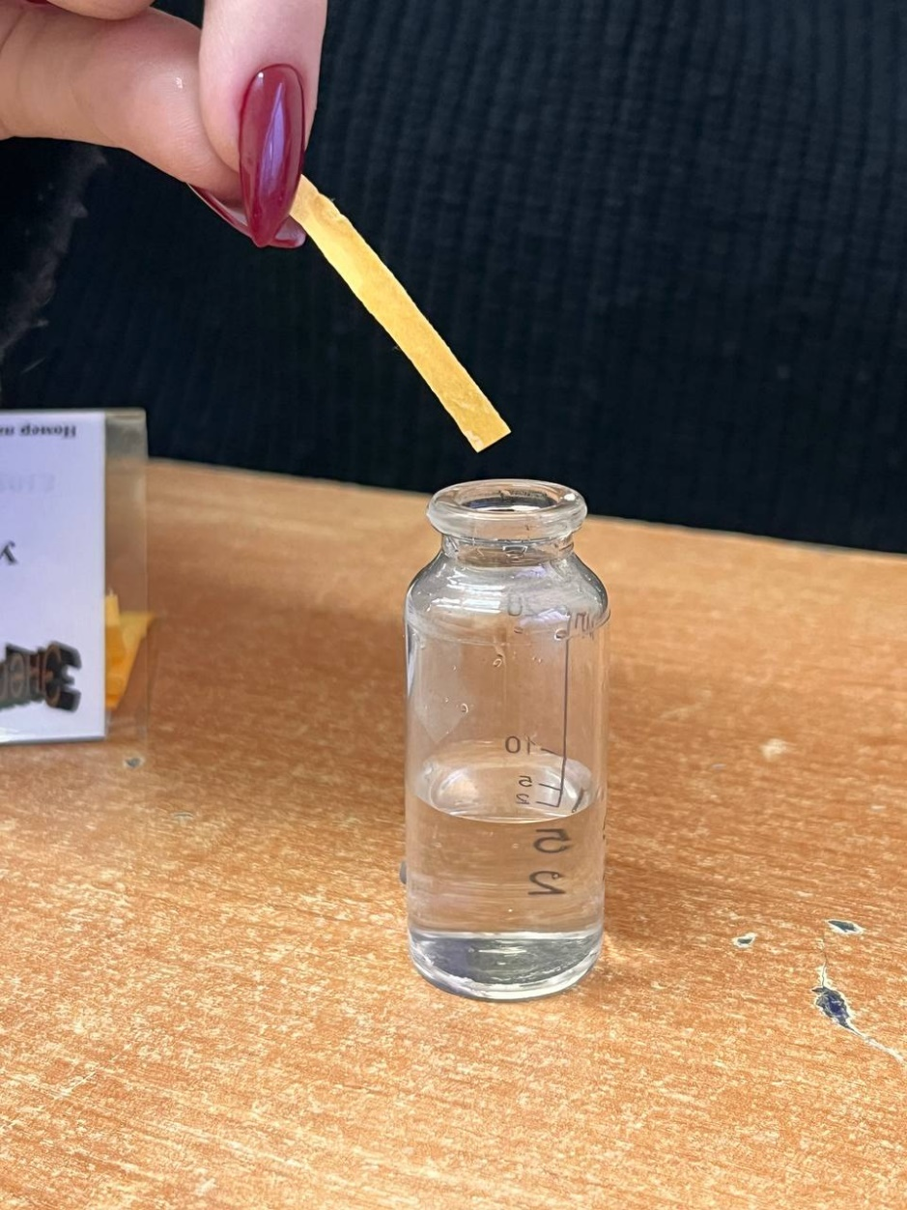
Рис.3 Опускание универсального индикатора в пробирку с водой
ГЛАВА III. Результаты исследований
3.1. Сводные данные гидрохимического анализа
Таблица 1
Исследуемый показатель | Единица измерения | 10.10.2025 | 08.12.2025 | изменение
Водородный показатель | pH, ед. | 7,0 | 7,5 | +0,5
Концентрация ионов кальция (Ca²⁺) | ммоль/л | 7,5 | 9,5 | +2,0
Концентрация сульфат-ионов (SO₄²⁻) | мг/л | 307,2 | 230,4 | -76,8
Результаты количественного анализа проб воды, отобранных в пруду «Котлован» в октябре и декабре 2025 года, представлены в сводной таблице 1.
Для наглядности была построена гистограмма (рис.4)
3.2. Динамика концентрации ионов кальция (Ca²⁺)
Содержание ионов кальция продемонстрировало значительный рост. Его концентрация увеличилась с 7.5 ммоль/л в октябре до 9.5 ммоль/л в декабре, что составляет прирост на 26.7%. Это указывает на заметное увеличение жёсткости воды в водоёме за межсезонный период. Высокие абсолютные значения подтверждают, что пруд питается грунтовыми водами, взаимодействующими с известковыми породами, характерными для региона Тулы.
3.3. Динамика концентрации сульфат-ионов (SO₄²⁻)
Концентрация сульфатов показала выраженную тенденцию к снижению. За два месяца их содержание уменьшилось с 307.2 мг/л до 230.4 мг/л, что составляет снижение на 25%. Несмотря на значительное падение, абсолютные значения остаются повышенными, что может быть связано с естественным геохимическим фоном или остаточным антропогенным влиянием.
3.4. Динамика водородного показателя (pH)
Кислотно-щелочной баланс воды сместился в сторону слабого защелачивания. Величина pH увеличилась с нейтрального значения 7.0 в октябре до слабощелочного 7.5 в декабре. Изменение на 0.5 единицы pH является существенным для водоёмов и могло оказать влияние на химическое равновесие карбонатной системы, что косвенно связано с ростом концентрации кальция.

ГЛАВА IV. Обсуждение результатов
4.1 Анализ причин изменения каждого показателя
Полученные данные свидетельствуют о значительных изменениях в гидрохимическом режиме пруда «Котлован» за относительно короткий осенне-зимний период. Эти изменения являются следствием комплексного воздействия природных сезонных факторов и специфических погодных условий, наблюдавшихся в декабре 2025 года.
Динамика pH (увеличение с 7.0 до 7.5).
Наблюдаемый сдвиг pH в щелочную сторону на 0.5 единицы является значимым для пресноводной экосистемы. Основной причиной, вероятно, стало резкое снижение биологической активности в водоёме к декабрю. Осенью, после отмирания водной растительности и фитопланктона, в воде прекращается активное потребление углекислого газа (CO₂) в процессе фотосинтеза. CO₂, растворяясь, образует слабую угольную кислоту, которая подкисляет воду. Уменьшение его потребления ведёт к снижению концентрации кислоты и, как следствие, к росту pH.
Дополнительным фактором могло стать изменение растворимости газов при понижении температуры воды — холодная вода способна растворять больше CO₂, однако в нашем случае этот эффект, возможно, был перекрыт первым фактором. Также важно отметить, что оттепель и отсутствие ледового покрова в декабре поддерживали газообмен с атмосферой, что способствовало установлению нового равновесия.
Динамика ионов кальция (увеличение с 7.5 до 9.5 ммоль/л).
Заметный рост концентрации кальция на 26.7% указывает на значительное увеличение общей жёсткости воды. Это явление может быть объяснено двумя основными процессами.
Во-первых, в условиях отсутствия льда и продолжения водообмена (в том числе через подземные каналы) могла усилиться инфильтрация в пруд грунтовых вод, обогащённых солями кальция вследствие растворения известковых пород, характерных для Тульского региона.
Во-вторых, ключевую роль могла сыграть связь с карбонатной системой и изменением pH. Установление более щелочной среды (pH 7.5) способствует переходу растворённого гидрокарбоната кальция (Ca(HCO₃)₂) в менее растворимый карбонат кальция (CaCO₃). В обычных условиях это привело бы к его выпадению в осадок и снижению концентрации кальция. Однако в нашем случае наблюдается рост. Это может означать, что скорость поступления кальция в водоём (с грунтовыми водами) превышала возможную скорость его осаждения, что и привело к чистому увеличению его содержания.
Динамика сульфат-ионов (снижение с 307.2 до 230.4 мг/л).
Снижение концентрации сульфатов на 25% — наиболее выраженная негативная динамика среди всех показателей. Она может быть следствием нескольких причин. Первая — процесс разбавления: декабрьская оттепель и возможные осадки могли привести к увеличению общего объёма воды в пруду, что снизило концентрацию растворённых веществ.
Вторая возможная причина — биохимическое восстановление сульфатов в донных отложениях. В условиях слабого перемешивания воды и разложения органического опада (листва, отмершие растения) у дна могла сформироваться бескислородная зона. Сульфатредуцирующие бактерии в таких условиях используют сульфаты как окислитель для разложения органики, восстанавливая их до сероводорода (H₂S). Этот процесс является естественным и мог внести вклад в снижение концентрации SO₄²⁻. Высокое исходное значение в октябре могло быть связано с осенним смывом веществ с водосборной площади.
4.2. Комплексная оценка состояния водоёма и влияние погодных условий
Анализ всех трёх показателей в совокупности позволяет сделать вывод о переходном состоянии экосистемы пруда «Котлован» в декабре. Отсутствие ледостава и аномально тёплая погода (+6°C) создали условия, нехарактерные для начала календарной зимы. Это позволило продолжиться процессам, типичным для поздней осени: активному водо- и газообмену, а также, возможно, микробиологической активности в донных слоях.
Параллельное увеличение pH и концентрации кальция указывает на активное функционирование карбонатной системы и значительное влияние грунтового питания. Снижение сульфатов, с одной стороны, может быть позитивным сигналом (уменьшение концентрации потенциального загрязнителя), но с другой — служить индикатором процессов деоксигенации (снижения содержания кислорода) в придонной части водоёма.
Таким образом, выявленная динамика является откликом относительно замкнутой искусственной экосистемы на комплекс внешних факторов: сезонное похолодание, прекращение вегетации, поступление новых порций грунтовых вод и уникальные погодные условия в период отбора пробы. Все измеренные значения остаются в пределах, допустимых для водных объектов, однако наблюдаемые резкие изменения подчёркивают динамичность и уязвимость небольших водоёмов к изменению внешних условий.

ВЫВОДЫ
- Гипотеза исследования подтвердилась. В период с октября по декабрь 2025 года в пруду «Котлован» зафиксированы статистически значимые изменения всех исследуемых гидрохимических показателей. Это доказывает, что даже на небольшом временном отрезке в условиях осенне-зимнего перехода водная экосистема является динамичной и реагирует на изменения внешней среды.
- Выявлена разнонаправленная динамика ключевых параметров. Кислотность воды сместилась в щелочную сторону (рН увеличился с 7.0 до 7.5), что связано, прежде всего, с прекращением активного фотосинтеза и изменением баланса растворённого углекислого газа. Концентрация ионов кальция возросла на 26.7% (с 7.5 до 9.5 ммоль/л), что указывает на увеличение жёсткости воды и, вероятно, на активное поступление грунтовых вод. Концентрация сульфатов, напротив, снизилась на 25% (с 307.2 до 230.4 мг/л), что может объясняться процессами разбавления в период оттепели и/или биохимическим восстановлением в донных отложениях.
- Особые погодные условия сыграли ключевую роль. Аномально тёплая погода и отсутствие ледового покрова в декабре создали условия, нехарактерные для начала зимы. Это позволило продолжиться активному водо- и газообмену, что существенно повлияло на химический состав воды и сделало наблюдаемые изменения более выраженными.
- Работа имеет практическое значение и определяет направления для будущих исследований. Полученные данные служат важной точкой отсчёта для мониторинга состояния пруда «Котлован». Для понимания долгосрочных трендов и причин изменений необходимы дальнейшие, более системные исследования.

Перспективными направлениями являются:
  - Расширенный мониторинг: Проведение измерений в течение полного годичного цикла (включая весенний паводок и летний период) для выявления закономерностей.
  - Контроль кислородного режима: Измерение содержания растворённого кислорода, особенно у дна, для проверки гипотезы о сульфатредукции.
  - Биоиндикация: Изучение видового состава зоопланктона и бентосных организмов для независимой оценки качества воды.
  - Изучение водосбора: Анализ источников поступления воды и возможных антропогенных факторов на прилегающей территории.

Список литературы
- Мирзахалилов, М. М. Гидрохимическое состояние прудов рыбоводных хозяйств и сезонные изменения их [Электронный ресурс] / М. М. Мирзахалилов // Научный журнал. – 2022. – DOI: 10.24412/2181-2993-2022-2-108-113. – Режим доступа: https://cyberleninka.ru/article/n/gidrohimicheskiy-sostoyanie-prudov-rybovodnyh-hozyaystv-i-sezonnye-izmenenii-ih
- ГОСТ Р 52407–2005. Вода питьевая. Методы определения жесткости [Электронный ресурс]. – Введ. 2007-01-01. – Режим доступа: https://www.centrattek.ru/normativnye_dokumenty/gost-r/gost-r-52407-2005-voda-pitevaia-metody-zhestkosti/
- Никаноров, А. М. Гидрохимия: учебник [Электронный ресурс] / А. М. Никаноров. – 2-е изд., перераб. и доп. – СПб.: Гидрометеоиздат, 2001. – 444 с. – Режим доступа: https://www.geokniga.org/books/10429
- Параметры солевого состава ряда малых водоемов юга Амурской области [Электронный ресурс] // Science and Education. – Режим доступа: https://science-education.ru/ru/article/view?id=12582
- Королёв, А. Н. Современное гидрохимическое состояние природных и антропогенных водоемов города Омска [Электронный ресурс] / А. Н. Королёв // Современные проблемы науки и образования. – 2018. – Режим доступа: https://natural-sciences.ru/ru/article/view?id=38431
- Романова, С. М. Современная гидрохимическая характеристика водных объектов Казахстанской части бассейна р. Ертис / С. М. Романова, Е. Г. Крупа, А. С. Серикова, С. Н. Алексеев // Гидрометеорология и экология. – 2024. – №1. – С. 121-132 Режим доступа: https://cyberleninka.ru/article/n/sovremennaya-gidrohimicheskaya-harakteristika-vodnyh-obektov-kazahstanskoy-chasti-basseyna-r-ertis

